非同期光サンプリング式テラヘルツ時間領域分光法におけるタイミングジッターの抑制

機械創造システム工学コース 市川 竜嗣

１．イントロダクション
近年，自動車の排気ガスを始めとした大気汚染やオゾン層破壊などの環境問題を解明する上で，大気の化学組成を知りその生成消滅に関わる多様な化学反応を追跡可能なガス分析法が必要とされている．従来のガスクロマトグラフィや赤外吸収分光法といった手法では，大気中に存在するエアロゾルの影響により前処理が必要であり，大気中のガスを「ありのままの状態」で測定することは困難であった．テラヘルツ（THz）領域（周波数0.1～10 THz，波長：30～3000 μm） は，気体分子の回転遷移に伴う吸収スペクトルが現れる特徴的な周波数帯である．また，粒子径とTHz波長との関連からエアロゾル等大気微粒子の影響を受けにくいため，大気ガスを「ありのままの状態」で測定できるガス分析法として注目されている．しかし，THz領域にひしめき合うように存在する大気分子を詳細に識別し，定量的に評価するためには，きわめて高い周波数分解能とスペクトル確度，そして広帯域スペクトルをカバー可能なTHz分光法が求められている．
本研究では，上記の3条件を満たす可能性のある非同期光サンプリング式THz時間領域分光法（ASOPS-THz-TDS）において，スペクトル分解能とスペクトル確度を制限すると考えられるレーザー・タイミングジッターの抑制を試みた．

２．非同期光サンプリング式THz時間領域分光法（ASOPS-THz-TDS）¹ ⁾
図1にASOPS-THz-TDSの装置構成及びタイミングチャートを示す．レーザーAとレーザーBのモード同期周波数をf_{rep1} , f_{rep2}とする．この時，f_{rep1} , f_{rep2}がわずかに異なるように制御することにより，Δf = f_{rep1} – f_{rep2}は一定の値をとる．この結果，THzパルスと検出パルスは1周期ごとにs = Δf / ( f_{rep1} × f_{rep2} ) だけずれていき，高速サンプリングが可能となる．そして，得られたTHzパルスは時間スケール拡大率n = f_{rep1} / Δfによりマイクロ秒オーダーまで時間拡大されるため，オシロスコープで実時間測定が可能となる．この時間波形をフーリエ変換し，さらに時間スケール拡大率でリスケーリングすることで，THz領域のスペクトルを得ることができる．
このように，非機械的な高速サンプリングが可能なASOPS法では，スペクトル周波数目盛は時間スケール拡大率に依存するため，スペクトル分解能と確度はf_{rep1} , Δfの安定性に依存する．そこで今回は，f_{rep1} , Δfの制御を行った．
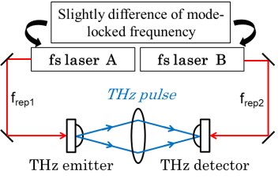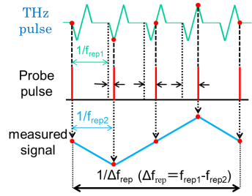
Fig. 1 Schematic diagram of ASOPS and timing chart.
３．実験原理
モード同期周波数f_{rep1}は，フォトダイオード（PD）で容易に検出でき，この検出信号をレーザーAへフィードバック制御することで，安定化できる．Δfを制御するためには，2台のレーザーからf_{rep1} およびf_{rep2}信号を抽出し，両者の差を電気的に抽出してレーザーBにフィードバックする必要がある．しかし，Δf の信号は5～50 Hzであり，レーザー制御に用いるには周波数が低い．そこで，連続発振（CW）レーザーを局部発振器として用いて，f_{rep}の高次高調波のビート信号を取り出し，レーザーBの制御を行った．図2に原理を示す．時間領域でのTHzパルス列は，周波数領域ではモード同期周波数間隔で櫛の歯状に並んだTHzコムのスペクトルを示す（図2 (a)）²⁾．そこにCWレーザーを入射すると，光伝導ミキシングによりCWレーザー光と，最隣接のm次のコムとのビート信号が出力される．レーザーAおよびレーザーBと，CWレーザーとのビート周波数はそれぞれ，
f_{beat1} = f_{CW} – mf_{rep1} (1)
f_{beat2} = f_{CW} – mf_{rep2} (2)
となる．この二つのビート信号をミキシングすると，
f_{beat1} - f_{beat2} = mf_{rep1} – mf_{rep2} = mΔf
となり，m 次の高調波ビート信号である mΔf の抽出が可能となる（図2 (b)）．
(a)
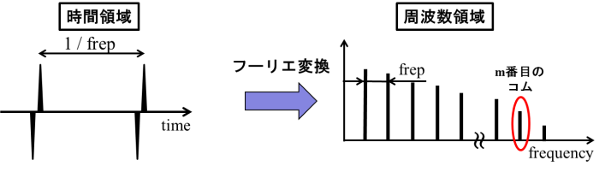
(b)
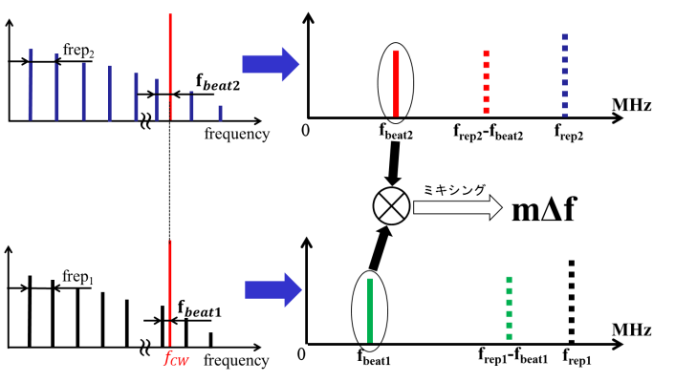
Fig. 2 (a) Time and frequency domain of THz pulse train,
(b) principle of Δf control.

４．実験光学系および実験結果
図3に実験光学系を示す．使用したレーザーは，フェムト秒ファイバレーザー（中心波長1550 nm, パルス幅56 fs）であり，モード同期周波数f_{rep1}は100 MHz，Δfは5 Hzに設定した．CW-THz光源は，出力2.5 mW, 周波数105.8 GHzである．レーザーからの出力光は，非線形光学結晶であるPPLNによって波長変換され，光伝導アンテナ（PCA）に入射する．また，反対側からCW-THz波も同様にPCAに入射し，ビート信号が出力される．ビート信号は非常に微弱なためアンプによって増幅された後ミキシングされ，mΔfの信号が出力される（実際には，周波数逓倍を行っているためN × mΔf）．この信号を参照信号と比較し，レーザーBにフィードバックして制御を行っている．
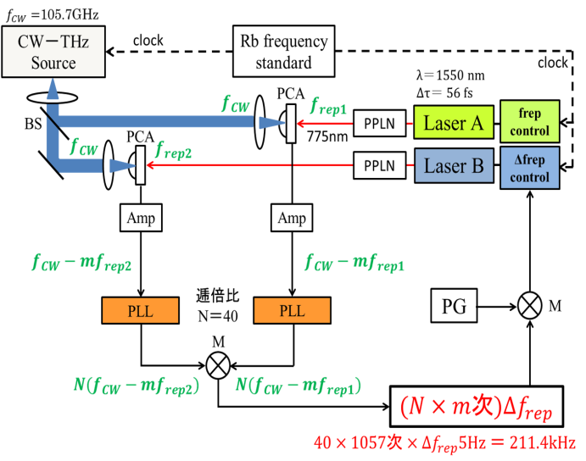
Fig. 3 Experimental setup.
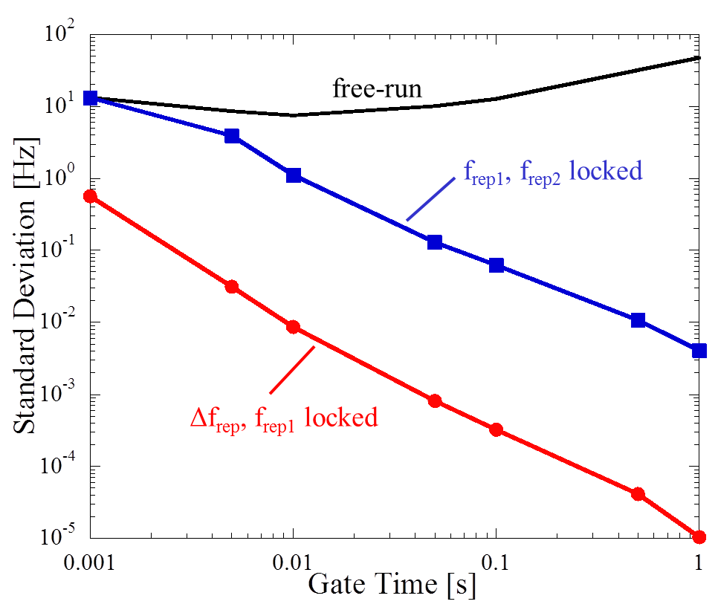
Fig. 4 Frequency stability of mΔf.

図4に，制御していない場合（free-run），従来の制御法（f_{rep1}およびf_{rep2}の独立制御），そして今回の制御法（f_{rep1}およびΔfの制御 ）における mΔfの周波数安定性をそれぞれ示す．横軸はゲート時間であり，縦軸は標準偏差を示している．結果から，ゲート時間1 sにおいて，従来の制御法に比べmΔfの安定性がおよそ2 桁向上していることが確認できる．
次に本手法によるジッター抑制効果を確認するために， 0.5569 THz付近の低圧水蒸気の吸収線を計測した．実験装置を図5に示す．2台のレーザーからの出力光は，波長変換され，それぞれTHz発生用，検出用素子に入射する．発生したTHz波は直径50 mm，長さ400 mmのガスセルを通り検出素子に入射する．また，大気中の水蒸気の影響を防ぐため，THz波の光路を窒素パージしている．図6に結果を示す． 圧力拡がり線幅の予測値は100 MHzであり，従来の制御法，及び本手法において，Δfの値を5, 10, 20 Hzと変化させて測定を行った．本結果から，特に低周波Δfにおいて，本手法によるジッター抑制効果が確認でき，スペクトル分解能が向上していることが分かる．予測値との差は，水蒸気をセル内に注入する際の誤差や，窒素パージが完全にできていないために生じたと考えている．
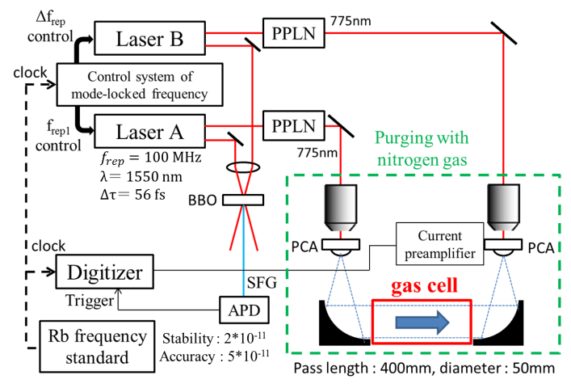
Fig. 5 Experimental setup.
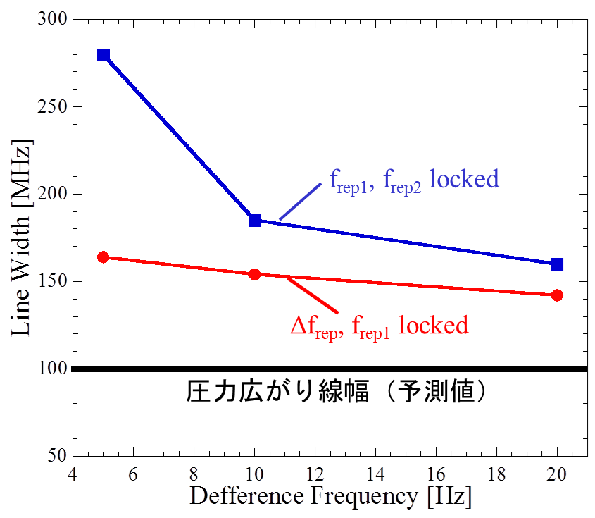
Fig. 6 Absorption linewidth of water at 0.5569 THz.

５．まとめと今後の予定
CW-THz光源を用いて，高次高調波THzコム間ビート信号（周波数=m∆f）を抽出して制御を行ったところ，Δfの周波数安定性の向上を示した．また，低圧水蒸気の吸収線幅を測定し，ジッター抑制によるスペクトル分解能の向上を示した．
今後はこれらの制御を必要とせず，ジッターをリアルタイムに補正可能なアダプティブサンプリング³⁾を行いたいと考えている．

参考文献
1) T. Yasui, Y. Kabetani, E. Saneyoshi, S. Yokoyama, and T. Araki, Appl. Phys. Lett. 88, 241104 (2006).
2) S. Yokoyama, R. Nakamura, M. Nose, T. Araki, and T. Yasui, Opt. Express, 16, 13052-13061 (2008)
3) Takuro Ideguchi, Antonin Poisson, Guy Guelachvili, Nathalie Picqué, Theodor W. Hänsch, arXiv : 1201.4077

